Le prologue n’était pas une énigme de la chasse. Il avait simplement pour but d’en poser l’argument, et de donner une « tonalité », une couleur, à cette aventure.
Au-delà de l’ambiance, il n’était pas inutile d’en faire une lecture attentive.
Il permettait en effet de comprendre que les énigmes pouvaient quelquefois avoir un « fond » historique, mais qu’il était très possible qu’elles fassent une large place à des moyens contemporains (systèmes de cryptographie, codifications etc), puisque la société secrète « Philip Arnault » était censée avoir, au fil du temps, modifié et développé le texte de la chasse.
Pour savoir où commencer, songe à ton ami Antoine. Imagine-moi me promenant au bord de l’eau, le long de la rivière. Je contemple la silhouette familière du château, tout en me remémorant mon grand voyage. Tu sais à quel point je suis resté attaché à ce bourg qui m’a vu naître, et dont le nom m’a même servi de surnom pendant nos aventures.
Le texte, avec ses nombreuses allusions biographiques, est une invitation à identifier le narrateur. Son prénom est clairement donné dans l’énoncé de l’énigme : Antoine. Son nom de famille est à peine dissimulé dans un calembour : « bord de l’eau ».
Antoine BORDELEAU est natif de Dampierre-sur-Boutonne (17). C’est un homme du commun, né en décembre 1633, dont le souvenir se serait perdu s’il n’avait fondé une lignée dans le Nouveau-Monde. Sa biographie est bien connue grâce aux généalogistes canadiens. On la trouve à cette adresse :http://www.acpo.on.ca/claude/nos-anct.htm, avec notamment un portrait que l’on peut imaginer de la main de son ami Philip Arnault…
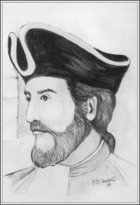
On y apprend notamment qu’incorporé dans le régiment de Carignan-Salières, au sein de la compagnie Maximy partie défendre le Canada, il portait le simple surnom de Dampierre, son lieu d’origine.
Son identification confirme celle du château de Dampierre, près des bords de la Boutonne, où se trouve le caisson portant l’inscription « MODICE FIDEI QVARE DVBITASTI ».
Cette pierre sert de support au montage de l’image de l’énigme. Nous ne sommes bien évidemment pas allés sur place graver le message dans le caisson… ce qui indique que la fiction, au cours de cette chasse, peut à tout instant se surajouter à la réalité, voire s’écarter franchement d’elle !
Sur une pierre du château, je t’ai laissé un message...
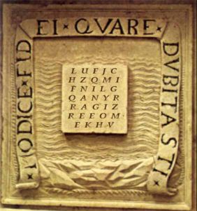
La fin de l’énigme donnait les instructions à suivre pour résoudre le cryptogramme.
A 4.100 toises de la pierre, tu trouveras la clef.
Elle surplombe l’alité sur le point de perdre ses dernières forces.
Sers t'en, elle changera ton destin.
Partant du château, il faut parcourir 4100 toises.
La valeur de la toise utilisée est la valeur courante de 1.9493 m.
4100 est un chiffre volontairement arrondi, pour signifier au chercheur que la précision des mesures n’est pas millimétrique et que la résolution de l’énigme demande l’exploration attentive des lieux et monuments significatifs situés environ à 8 kilomètres du château.
On tombe sans mal sur la célèbre église Saint-Pierre d’Aulnay. (Quoi de plus logique d’ailleurs que de demander une clef à Saint Pierre lorsqu’on cherche à changer son destin en accédant, sinon au paradis, du moins à la deuxième énigme ?…)
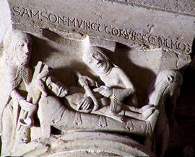
En étudiant les nombreuses sculptures de cette église, on finit par identifier l’alité, SAMSON, en train de perdre ses dernières forces, DALILA lui coupant les cheveux.
La clef est donnée par le texte figurant au-dessus de Samson :
SAMSONEM VINCIT COMA VNCS CRINE MORATUR
La technique de décryptage utilisée est du VIGENERE (ce que suggère le fait que notre clef a la même longueur que le cryptogramme).
L | U | F | J | C | H | Z | Q | M | I | F | N | I | L | G | Q | A | N | Y | R | R | A | G | I | Z | R | E | E | O | M | E | K | H | V
S | A | M | S | O | N | E | M | V | I | N | C | I | T | C | O | M | A | V | N | C | S | C | R | I | N | E | M | O | R | A | T | U | R
T | U | T | R | O | U | V | E | R | A | S | L | A | S | E | C | O | N | D | E | P | I | E | R | R | E | A | S | A | V | E | R | N | E
Pour valider, il faut donc entrer la destination : saverne.

Arrivé en Alsace, mets-toi en quête de la fameuse pierre. Sur place, tu seras frappé par les ruines d'un château insolite qui domine la ville. Il est bâti sur trois immenses rochers, deux d'entre eux étant même reliés par un pont. Des ruines à perte de vue, des milliers de pierres. Inspecte minutieusement les lieux. Non loin d’un porche surmonté par une inscription latine, ton regard perçant sera attiré par un pan de plafond subsistant miraculeusement au travers d'une tour à demi effondrée. Tu y reconnaîtras un caisson mouluré.
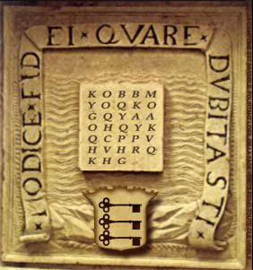
Pas de doute possible, c'est la pierre que tu cherches !
L’exploration concrète du château du Haut-Barr (et l’allusion à une réelle inscription latine) est un leurre. Il est de toute façon parfaitement invraisemblable qu’un caisson analogue à celui de Dampierre se trouve dans ces célèbres ruines. La première difficulté est donc de bien placer la frontière entre la réalité et la fiction.
Ce n’est pas au Haut-Barr, mais au caisson supposé s’y trouver, qu’il faut appliquer les conseils « d’inspection minutieuse » en utilisant un « regard perçant »… Pas de doute possible, c’est bien cette pierre qu’il faut regarder !
On finit par remarquer, sur le côté droit de l’image, cette inscription :
La comptine est invisible. Pourtant, l’œil de la sage vérité rend toute clé visible.
On comprend donc que c’est cette phrase, presque invisible, qui fournit les clés du cryptogramme (sans doute trois clés, à en juger par l’écu ajouté sur la pierre).
Cette phrase étant quelque peu absurde sur le fond, il faut s’intéresser à sa forme, et compter le nombre de lettres de chaque mot, comme y invite le terme « comptine ».
LA = 2 lettres, COMPTINE = 8 lettres etc …
Résultat : 283981422464537
Soit une série de 15 chiffres, susceptible de contenir 3 clés.
Or 3 x 5 est la seule décomposition possible de 15.
28398 14224 64537
Ces trois groupes de cinq chiffres ne peuvent guère correspondre qu’aux codes INSEE de trois communes (le fait que les trois clés soient disposées sur un blason insiste sur cet aspect « communal »).
L’hypothèse se confirme de façon éclatante par l’apparition, dans les noms de ces communes, des nombres « un, deux, trois », caractéristiques des comptines.
28398 = UN VERRE
14224 = DEUX JUMEAUX
64537 = TROIS VILLES
VERRE , JUMEAUX et VILLES sont les clefs d’un triple décalage VIGENERE du texte codé. (La superposition horizontale des trois clés suggère cette manière de faire.)
K | O | B | B | M | Y | O | Q | K | O | G | Q | Y | A | A | O | H | Q | Y | K | Q | C | P | P | V | H | V | H | R | Q | K | H | G
V | E | R | R | E | V | E | R | R | E | V | E | R | R | E | V | E | R | R | E | V | E | R | R | E | V | E | R | R | E | V | E | R
P | K | K | K | I | D | K | Z | T | K | L | M | H | J | W | T | D | Z | H | G | V | Y | Y | Y | R | M | R | Q | A | M | P | D | P
J | U | M | E | A | U | X | J | U | M | E | A | U | X | J | U | M | E | A | U | X | J | U | M | E | A | U | X | J | U | M | E | A
G | Q | Y | G | I | J | N | Q | Z | Y | H | M | N | M | N | Z | R | V | H | M | Y | P | E | M | N | M | X | T | R | S | D | Z | P
V | I | L | L | E | S | V | I | L | L | E | S | V | I | L | L | E | S | V | I | L | L | E | S | V | I | L | L | E | S | V | I | L
L | I | N | V | E | R | S | I | O | N | D | U | S | E | C | O | N | D | M | E | N | E | A | U | S | E | M | I | N | A | I | R | E
L' INVERSION DU SECOND MENE AU SEMINAIRE
En inversant le second code INSEE, 14224 (DEUX JUMEAUX), on obtient 42241, code INSEE de SAINT JODARD.
On confirme ce résultat sans mal en trouvant qu’il y a là un petit séminaire, connu pour être le premier fondé en France après la Terreur.
Pour valider, il faut donc entrer : saintjodard.
Avant de repartir, profite de l’air pur et du silence de ce lieu de méditation.
Tu dépasseras ce village de la valeur qui fixe la limite supérieure des 16m, même si l'exactitude voudrait que l'on parlât de 16,748182m.
En radiodiffusion sur ondes courtes, la bande dite « des 16 m » va de 17480 à 17900 kHz. (La première phrase pouvait constituer une allusion supplémentaire aux ondes radio, qui transmettent silencieusement à travers l’air le signal sonore).
On retient la limite supérieure, à savoir 17900.
Sachant que la vitesse de la lumière dans le vide est de 299792.458 km/s, on peut confirmer ce choix en calculant la longueur d’onde correspondante : 299.792,458 km/s / 17.900 Khz = 16.748182 m.
Le code INSEE de Saint-Jodard étant de 42241, on le « dépasse » de cette valeur par une simple addition.
42241 + 17900 = 60141
C’est le code INSEE de CHANTILLY.

Tu arriveras en ce lieu dont tu connais la douceur ; St Christophe t’aidera à y trouver la tour que tu cherches, parmi les douze.
La douceur fait référence à la célèbre crème Chantilly, ce qui confirme cette étape. Pourtant, un examen rapide montre qu’il n’y a pas douze tours dans la ville de Chantilly, contrairement à ce qu’une lecture trop rapide de l’énigme pourrait laisser penser.
Il faut donc abandonner les idées toutes faites, se dire que « les douze » ne sont pas nécessairement douze tours, et inventorier le patrimoine de Chantilly à la recherche d’entités remarquables pouvant présenter douze éléments.
Dans le château de Chantilly (où notre « douceur » est réputée avoir été inventée par Vatel à l’occasion d’une visite de Louis XIV au prince de Condé), se trouve le musée Condé, qui possède l'une des plus belles collections françaises de peintures anciennes, de manuscrits et de documents divers.
On y trouve les Très riches heures du duc de Berry, un célèbre manuscrit enluminé du XVe siècle, avec en particulier douze miniatures représentant les douze mois de l’année.
Saint Christophe se fêtant le 21 août, on s’intéresse à l’illustration du mois d’août.
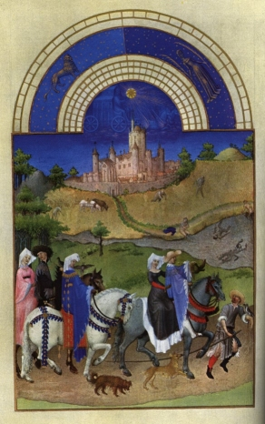
Le château représenté sur cette miniature est celui d’Etampes, dominé par la tour qui en est aujourd’hui le seul vestige : la Tour Guinette.
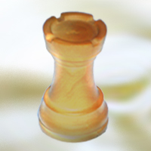

(Cette tour, qui symbolise ici la tour Guinette, est un clin d’œil au jeu d’échecs, qui resservira dans l’énigme 7.)

Dans la ville qui abrite cette tour, le plafond du théâtre est décoré par un homme d’exception.
En 1851-52, pour réaliser le plafond de la salle du théâtre d’Etampes, l’architecte Gabriel Davioud fait appel au peintre Jean-Léon Gérôme et au sculpteur Elias Robert. Mais aucun de ces artistes n’est suffisamment illustre pour mériter la dénomination d’ « homme d’exception ». Le fait que l’énigme dise « est décoré » plutôt que « fut décoré » attire l’attention, non pas sur l’auteur, mais sur le contenu de la décoration.
Il s’agit d’une décoration didactique : les médaillons des voussoirs représentant Shakespeare, Molière, Corneille, Mozart, sont soutenus par des figures allégoriques.
La suite de l’énigme va permettre de choisir le bon personnage parmi ces hommes illustres.

Aujourd'hui, voir son visage permet de connaître sa valeur, à l'encontre de toute règle en la matière.
On recherche une autre représentation du personnage, sur un type de support où, contrairement aux timbres par exemple, le motif n’est jamais juxtaposé à la valeur.
Les pièces d’euro sont des supports de ce type. La règle en la matière est que le motif national figure sur l’avers (face) alors que la valeur de la pièce ne figure jamais sur l’avers, mais sur le revers, identique pour tous les pays.
Les Autrichiens ont dérogé à cette règle : la pièce autrichienne d’un euro juxtapose, sur la même face, sa valeur et le portrait de Mozart, qui est donc à double titre un « homme d’exception ». (Les Grecs ont fait de même avec la Chouette athénienne.)
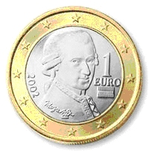
Remarque : C’est par le plus pur des hasards que notre partenaire Europassion a choisi d’offrir justement des euros autrichiens comme troisième dotation intermédiaire. Nous avons accepté sans broncher ce signe du destin comme une indication supplémentaire involontaire !

Pour continuer ta quête, sers toi de son nom.
Tu y parviendras, pour peu que tu reçoives le message chiffré cinq sur cinq.

TTKMT MSXYU XSUUM
TSTMM TYSUS YXVTM
MSKTK YYXSU YYSTM
MTUYY YY
Comme le suggère le message, on compose d’abord une grille 5 x 5 avec comme clef MOZART :
M | O | Z | A | R
T | B | C | D | E
F | G | H | I | J
K | L | N | P | Q
S | U | V | X | Y
La clé et la disposition sont immédiatement confirmées par le fait que le cryptogramme ne comprend que les lettres MTFKSUVXY, qui forment la première colonne et la dernière ligne du carré.
La méthode de cryptage employée est connue sous le nom de chiffre de Collon. (Traditionnellement, on n’utilise pas le W.) Elle consiste à relever les coordonnées dans cette grille de chaque lettre de la phrase claire, puis à les brouiller en faisant alterner des séries (de longueur constante) de coordonnées horizontales et verticales.
Pour décrypter, il s’agit donc de reformer des bigrammes correspondant aux coordonnées horizontales et verticales de la lettre codée. Ce qui suppose d’essayer diverses longueurs de séries possibles.
Le décryptage est obtenu avec des séries de longueur 7.
Horizontale | T | T | K | M | T | M | S | M | T | S | T | M | M | T | T | M | M | S | K | T | K | S | T | M | M | T
Verticale | X | Y | U | X | S | U | U | Y | S | U | S | Y | X | V | Y | Y | X | S | U | Y | Y | U | Y | Y | Y | Y
Lettre codée | D | E | L | A | T | O | U | R | T | U | T | R | A | C | E | R | A | S | L | E | Q | U | E | R | R | E
De la tour, tu traceras l’équerre.
Il faut, sur la carte de France, rechercher comment obtenir un angle droit en reliant les points dont nous disposons. La solution est de tracer la ligne Etampes-St Jodard, qui coupe à angle droit la ligne Aulnay-Saverne.
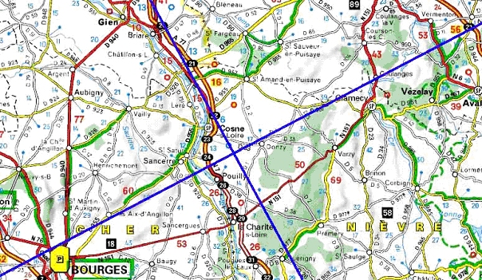
Pour valider, il faut entrer le nom de la tour accolé au dernier mot décrypté : guinetteequerre.
Par rapport à l’image que tu as vue, ce lieu n’est plus que ruine et désolation. A l'exception de la tour, en piteux état, tout le reste a été rasé.
Qui sait si elle sera même encore debout lorsque tu arriveras ? Comme tout disparaît avec le temps, c’est au cimetière que je t’ai laissé l’indice suivant. Tu te souviens certainement de notre maître d’école, le plus jeune des fils du seigneur de Dampierre, qui se destinait à la prêtrise. Mais tu ignores peut-être que c’est ici qu’il est mort et enterré. Rends-toi sur sa tombe pour t’y recueillir.
A nouveau, ce texte n’est qu’un prétexte destiné à introduire l’énigme proprement dite, constituée par l’image qui suit.
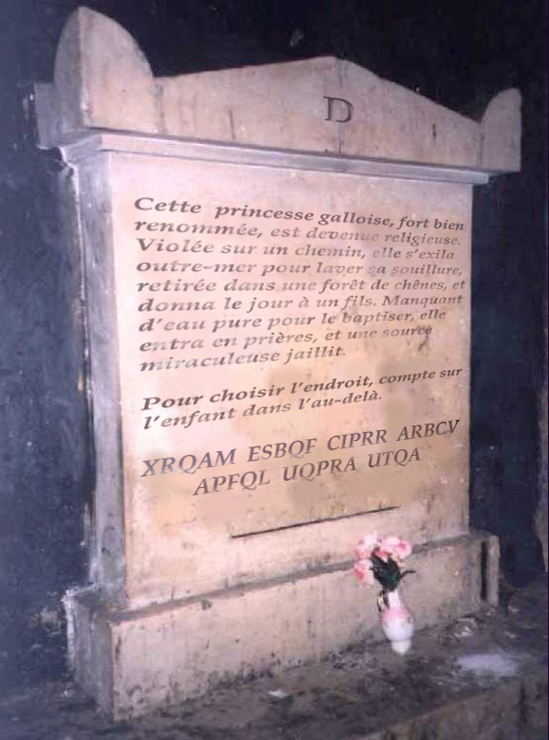
Quelques recherches permettent d’identifier le personnage en question comme étant Sainte Nonne, surnom qui s’est substitué à son prénom originel (Mélarie) et qui est homonyme de l’état religieux (nonne) qu’elle a adopté. On peut donc dire qu’elle est « bien renommée » :
"Nonne serait la fille d'un petit roi, irlandais d'origine, Brechan, qui s'était taillé un fief dans la région de Brécon, au pays de Galles. Cette fille, du nom de Mélarie, serait devenue religieuse. Se rendant à un pèlerinage, elle aurait rencontré le chef de la région, un prince de Kérétik, qui était à la chasse. Séduit par la beauté de Mélarie, il l'aurait violée. Devenue enceinte, elle aurait, pour fuir les risques de l'opprobre en son rude pays, traversé la Manche pour atterrir, au fond de la rade de Brest, au territoire devenu plus tard Dirinon, où elle aurait vécu en ermite au cœur d'un bois de chênes.
C'est là que Mélarie, surnommée Nonne, aurait mis au monde son fils Divy qu'elle baptisa dans l'eau d'une source jaillie miraculeusement à sa prière, la source de l'actuelle fontaine Sainte-Nonne. Plus tard, quand Divy eut assez grandi, Nonne aurait retraversé la mer pour aller confier son fils au monastère de saint Iltud en vue de son éducation. Divy y devint religieux, le temps venu. Nonne serait revenue à son ermitage dirinonnais où elle mourut." (F. Falc'hun, Dirinon, Ouest-France, 1986)
La chapelle Saint-Divy de Dirinon est dédiée au fils de Nonne. Le tombeau de la sainte, du 16e, est orné de statues des apôtres et de la statue couchée de la sainte, qui a les pieds appuyés sur une salamandre vomissant des flammes. Dans le dos de la bête, un trou a été creusé, dans lequel on peut mettre des cierges à l'attention des enfants qui tardent à marcher.
Pour choisir l'endroit, compte sur l'enfant dans l'au-delà.
Divy, l’enfant de Sainte Nonne, fut également canonisé. Il est le saint patron du Pays de Galles (donc le type de personnage sur lequel on peut compter dans l’au-delà si on prend ces termes au premier degré).
SAINT-DIVY est également le nom d’une commune du Finistère, dont le code INSEE est 29245. S’il en était besoin à ce stade du jeu, l’idée de s’intéresser à ce nombre était suggérée par la présence du verbe « compter ». Mais les choses ne peuvent être aussi simples puisqu’on nous demande de « choisir l’endroit ». Cela suggère que ce que nous avons est à l’envers.
Nous procédons donc de la même manière que pour passer de Deux Jumeaux à Saint-Jodard, en inversant le code INSEE.
54292 est le code INSEE de LAMATH.
Il s’agit d’une fausse piste, et les tentatives de décrypter le message final en utilisant LAMATH sont vouées à l’échec. Il n’est d’ailleurs pas normal que nous n’ayons pas eu à « choisir » entre plusieurs possibilités pour obtenir LAMATH.
Mais un élément important reste inutilisé : la lettre D figurant en haut de la tombe. Dans un premier temps, le chercheur peut être tenté de le négliger, en y voyant l’initiale de Divy, ou de Dirinon. Le récit introductif, lui, suggère qu’il s’agit de l’initiale de Dampierre, nom de famille du personnage supposé enterré. Cette abondance d’explications inutiles, aussi peu convaincantes les unes que les autres, attire l’attention sur ce détail essentiel.
En fait, ce D renvoie à l’Allemagne, et permet ainsi de donner un sens plus fort à « dans l’au-delà » : au-delà des frontières.
54292 est le code postal de 4 villes allemandes. Nous avons donc bien à « choisir » :
D-54292 RUWER, D-54292 EITELSBACH, D-54292 KURENZ, D-54292 TRIER
Il est facile de « choisir », car TRIER (nom allemand de la ville de Trêves) est en français un verbe synonyme de… choisir !
XRQAM ESBQF CIPRR ARBCV APFQL UQPRA UTQA
En l’absence d’indication sur le mode de codage, il faut essayer différents systèmes avec la clé « TRIER ».
Le décryptage est obtenu grâce au système britannique « Playfair », reposant, comme le chiffre de Collon, sur une grille 5 x 5.
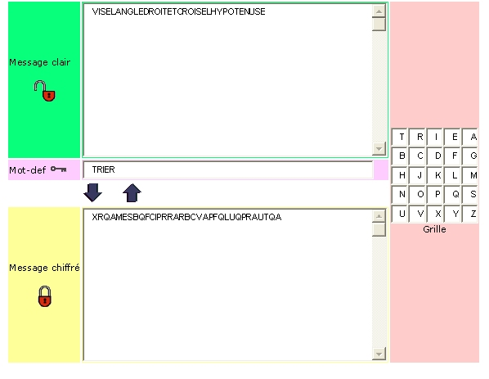
VISE L’ANGLE DROIT ET CROISE L’HYPOTENUSE
L’angle droit est celui de l’équerre trouvée dans l’énigme 3. Pour viser l’angle droit en coupant l’hypoténuse, il faut partir de notre nouveau point, TRIER, qui n’a pas servi à la construction de l’angle droit. (Proche de la frontière, la ville de Trier/Trêves figure évidemment sur les cartes de France au millionième utilisées par les chasseurs.)
L’hypoténuse coupée est nécessairement la droite ETAMPES – SAVERNE.
Les droites se coupent à SAINT-DIZIER.
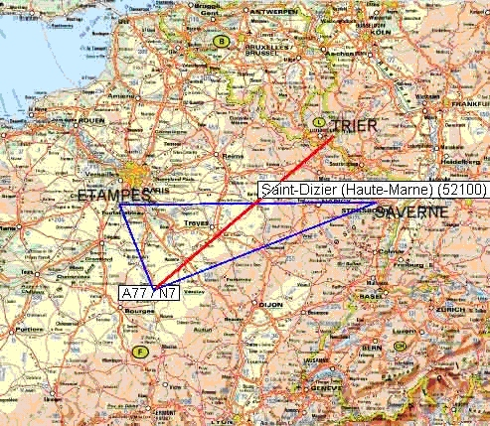
Pour valider, il faut entrer les trois derniers mots décryptés : croiselhypotenuse.
Il est temps de t'arrêter un instant pour réfléchir. Après un chemin de croix à travers la France, te voici de nouveau à la croisée des chemins. Comme tu t’y attends certainement, tu dois te rendre à l’église.
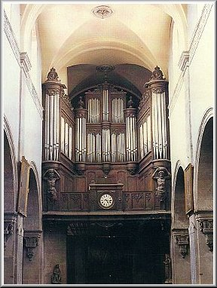
Examine attentivement les colonnes. Du pied de l’une d’elles, tu verras des lettres s’enrouler en montant autour du fût. Note minutieusement chaque caractère afin de reconstituer l'intégralité du texte. Voilà qui est fait, tu peux à présent découvrir le message que j’ai laissé ici pour toi.
A part de discrètes allusions à l’architecture, le début du texte n’a pas d’utilité immédiate. Il sert, selon comment on le comprend, à aider ou au contraire à dérouter les chasseurs qui seraient arrivés ici sans posséder l’intégralité des explications des énigmes précédentes. Il ne leur était pas interdit, en identifiant la photographie de l’église de Saint-Dizier, de tenter de reconstituer « en arrière » le cheminement correct, tout en essayant d’avancer par ailleurs. Mais démêler tout cela est une tâche bien plus compliquée que d’avancer en suivant la logique prévue !
Il faut aussi garder en mémoire, pour plus tard, le mouvement de récolte des lettres du texte qui suit, prétendument disposées en spirale autour du fût d’une colonne…
En t’éloignant de l'océan, tu arriveras jusqu’à elles. Sois humble si tu ne veux pas qu’elles se montrent cruelles, même si elles ne le furent qu’une fois.
Ici encore, la mention de l’océan doit dérouter les chasseurs qui ne sont pas parfaitement « à jour » de leurs tracés.
Il faut en fait explorer la piste « mythologique » : les Néréides sont les petites-filles d’Océan. Elles n’ont été cruelles qu’une seule fois, à l’égard de Cassiopée qui jalousait leur beauté.
Si tu ne trouves pas le repos, tu ne pourras poursuivre ton voyage jusqu'à découvrir les restes de cet homme. Il te sera éminemment utile.
Le terme de « repos » (souligné par l’allusion à des « restes ») incite à rechercher un tombeau. Le tombeau dit « des Néréides » est un monument archéologique découvert sur le site de Xanthos en Lycie (actuellement région de la Turquie). Mais l’essentiel de ce monument est conservé à Londres, au British Museum, dans la salle n°7.
Une façon logique de poursuivre notre visite du musée est d’accéder à la salle voisine (n°8), dans laquelle on peut admirer des éléments de frise du Parthénon, dont la construction a été dirigée par le sculpteur PHIDIAS. Il ne nous est rien parvenu des œuvres de ce célèbre artiste, sauf à travers ces frises, puisqu’on dit qu’il y aurait lui-même mis la main.
Au nom de PHIDIAS est notoirement associé le « nombre d’or », baptisé PHI en son honneur. Cette proportion réputée parfaite aurait été utilisée par lui, notamment dans la construction du Parthénon.
Sa valeur est de (1 + V5) / 2 , soit 1.618…
E(1000x+1)
L’inconnue étant identifiée comme PHI, il est aisé de calculer la valeur de cette formule, E représentant classiquement la fonction « partie entière », qui a pour effet d’éliminer du résultat la partie suivant la virgule.
E(1000 * 1.618… + 1) = 1619.
« 1619 » doit nous permettre de décrypter le message.
Le système de cryptage utilisé est le chiffre de HILL, ce qui est signalé par l’adverbe « éminemment », « hill » signifiant en anglais « colline », « éminence ».
Les clés de chiffrement et de déchiffrement d’un cryptogramme de Hill se présentent sous la forme de matrices. Ces deux clés entretiennent entre elles une relation mathématique qui permet de retrouver l’une à partir de l’autre. Les nombres 1, 6, 1, 9 ne constituent pas la clé de déchiffrement, mais la clé ayant servi à chiffrer le message. Ils ne permettent donc pas de décrypter instantanément le message. Toutefois, les informations et programmes nécessaires pour obtenir puis utiliser la clé de déchiffrement sont aisément accessibles sur internet, par exemple ici : http://www.jura.ch/lcp/cours/dm/codage/hill/index.html
Les explications suivantes sont donc données pour ceux qui souhaitent entrer dans les détails techniques :
Dans un chiffre de Hill, les lettres sont d'abord remplacées par leur rang dans l'alphabet.
Les lettres P_{k} et P_{k+1} du texte clair seront chiffrées C_{k} et C_{k+1} avec la formule ci-dessous:
Ce qui signifie que les deux premières lettres du message clair (P₁ et P₂) seront chiffrées (C₁ et C₂) selon les équations suivantes:
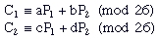

Pour notre énigme, la matrice de chiffrement est :
1 6
1 9
Pour déchiffrer, le principe est le même que pour le chiffrement: on prend les lettres deux par deux, puis on les multiplie par une matrice, qui doit être l’inverse de la matrice de chiffrement (modulo 26).
On calcule notre matrice inverse en appliquant la formule
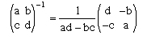
avec a = 1, b = 6, c = 1, d = 9 (d’où : ad – bc = 9 – 6 = 3).
Pour trouver l’inverse de 3 modulo 26, on procède de la façon suivante :
- on multiplie successivement 3 par les entiers m de l’ensemble
{1, 3, 5, 7, 9, 11, 15, 17, 19, 21, 23, 25}
- on stoppe quand le produit est égal à 1 (mod26)
3 * 1 = 3
3 * 3 = 9
3 * 5 = 15
3 * 7 = 21
3 * 9 = 27 = 1 (mod26)
L’inverse de 3 (mod26) est donc 9.
On en déduit donc la matrice inverse :
9d - 9b soit 81 -54 et enfin en modulo26 3 24
-9 c 9a -9 9 17 9
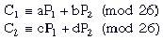
Déchiffrement :
R = 18, U = 21
3 * 18 + 24 * 21 = 558 (mod26) = 12 = L
17 * 18 + 9 * 21 = 495 (mod26) = 1 = A
On continue avec le bigramme suivant (Q F), et ainsi de suite.
Le message déchiffré est :

LA MESURE EST LA PERCHE ORDINAIRE CODE ALBION
Pour valider, il fallait saisir les deux derniers mots décryptés: codealbion.
Te voilà bien avancé.
En parcourant à pied la distance que tu viens de découvrir, tu sais pourtant où tu te trouveras pour résoudre ce nouveau problème.
C’est un clin d’œil : en arrivant en E6 muni de tous les résultats précédents, il est impossible d’ignorer que l’on se trouve toujours à Saint-Dizier, puisqu’on n’a parcouru qu’une perche ordinaire (soit 20 pieds = 6,496 m)…
Ici, c’est encore à l'église qu’un message t’attend.
Après une inspection minutieuse, tu finiras par t’apercevoir que j’ai gravé des signes sur le pourtour d'un vitrail et tu pourras enfin prendre connaissance de mon message.
Cette façon de relever le message en tournant autour de quelque chose rappelle le mouvement spiralé déjà signalé dans l’énigme précédente.
Mais l’image de la rosace, placée ici, peut troubler. En effet, quelques vérifications montrent qu’elle n’appartient pas à l’église de Saint-Dizier. Elle ne sera utile que plus bas (« Un ton de moins révèle la rosace ».) Cette bizarrerie n’était qu’un des signes montrant que cette énigme présentait des difficultés spécifiques, ce que signalaient aussi les recommandations placées à la fin :
Sache que les problèmes que je soumets à ta sagacité sont de difficulté croissante. Mais si tu es arrivé ici, je suis certain que tu peux parvenir au bout du chemin.
Garde confiance et souviens-toi : "MODICE FIDEI QVARE DVBITASTI"
Une des principales difficultés de l’énigme est en fait que ses éléments ne sont pas toujours présentés dans l’ordre le plus naturel. Il faut donc procéder par essais et hypothèses pour finir par trouver dans quel ordre les éléments doivent être découverts et combinés.
Ajoute-lui 103,16 et tu obtiendras le nombre de mesures te séparant du but.
Pour le retrouver, dans le cadre de cette énigme, tu te serviras de
1.15.19.9.1.13.1.14.9.1.13.0.2.19.19.19.19.3.1.13.15.14.14.2.3.1.9.19.15.8.1.4.3.9.1.2
et de ce que tu as fait précédemment.
Tu leur retrancheras 1 et son nom t’apparaîtra.
Dans la première phrase, « lui » est ici un pronom sans antécédent, ce qui signifie qu’il va falloir identifier un élément inconnu, avant de lui appliquer le calcul indiqué. Tout ce qui suit, jusqu’à « son nom t’apparaîtra », décrit la méthode conduisant à cette identification.
Comme le suggèrent les mots « cadre de cette énigme » (nous sommes dans l’énigme 6), la suite de 36 chiffres peut être organisée en un tableau carré 6 x 6.
1 | 15 | 19 | 9 | 1 | 13
1 | 14 | 9 | 1 | 13 | 0
2 | 19 | 19 | 19 | 19 | 3
1 | 13 | 15 | 14 | 14 | 2
3 | 1 | 9 | 19 | 15 | 8
1 | 4 | 3 | 9 | 1 | 2
« Ce que tu as fait précédemment » renvoie au relevé « spiralé » des inscriptions dans les deux dernières énigmes. C’est une invitation à « dérouler en spirale » ce tableau, pour obtenir :
1.1.2.1.0.13.1.9.19.15.14.19.13.1.9.19.15.14.19.13.1.9.19.15.14.19
On remarque alors que le cryptogramme ainsi réorganisé se termine par 3 suites identiques, qui se décodent de façon élémentaire (1=A, 2=B…) :
13.1.9.19.15.14.19 = MAISONS
11213, 14391 et 28230 sont les codes INSEE des 3 communes de ce nom.
A ce nom MAISONS, on retranche un I (soit 1 en chiffres romains) et il n’est pas difficile de reconnaître dans ce qui nous reste (MASONS) l’anagramme de SAMSON, qui est donc le personnage qu’il s’agissait de re-trouver (nous l’avons rencontré en E1).
SAMSON est aussi le nom d’une unique commune, de code INSEE 25528.
25.528+103,16 = 25.631,16
25631,16 x 6.496m = 166.500m
Le but à atteindre est donc situé à 16,65 cm de Saint-Dizier sur la carte de France au millionième.
Un ton de moins révèle la rosace.
Le mot REVELE commence par RE.
Baisser cette note d’un ton le transforme en DOVELE, anagramme de LODEVE.
Ce résultat est confirmé par lorsqu’on découvre que la rosace photographiée appartient à la Cathédrale Saint Fulcran de Lodève.
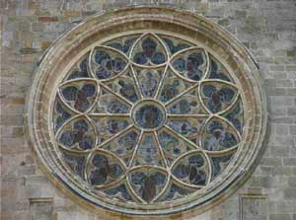
Unis-les et prolonge ton parcours pour y trouver le lieu de rendez-vous.
On trace donc un trait entre LODEVE (34142) et SAMSON (25528) qu’on prolonge…. jusqu’à DABO qui se trouve bien à 16.65 cm de Saint-Dizier.
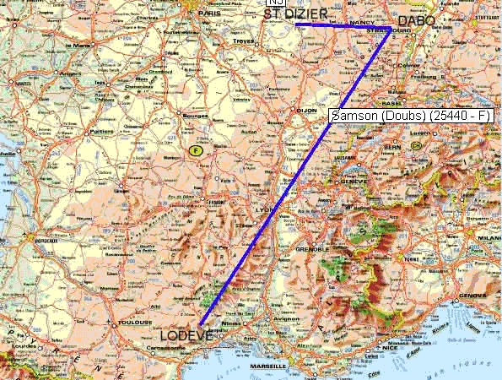
Pour valider, il fallait transmettre les noms des trois communes alignées : DABO LODEVE SAMSON ainsi que l’explication complète de l’énigme 6.
Te voici arrivé au bout de ton parcours ; mais tu n’es pas au bout de tes peines !
J’espère que tu goûtes tout le sel de l’aventure... Si, sur mes traces, tu grimpes l’étrange chemin qui s’enroule vers la Chapelle Saint-Léon, tu pourras, à perte de vue, prendre la mesure de la forêt. Tu devineras au loin, dressées comme des vigies aux aguets, les tours du Haut-Barr où ton périple a commencé. N’est-il pas savoureux que ton long chemin à travers la France t’ait ramené quasiment au même endroit ? Que d’Alsace, ton navire échoue en Lorraine, au coeur d’un labyrinthe sans murs, sans toit, sans passages, peuplé de mouvantes ombres végétales, et surtout de toutes les imaginations chimériques des hommes ? Comme dans toutes les grandes forêts, des légendes courent ici depuis la nuit des temps, déformant un passé ancestral, ou lancées par quelque plaisantin sans scrupules, voire engendrées par la crédulité même de ceux qui veulent croire... Hommes jadis, venus ici pleins d’aplomb pour chercher fortune, des gnomes indistincts errent dans la forêt, ayant oublié jusqu’à leur nom, usé jusqu’au manche la bêche avec laquelle, autrefois, ils faisaient vivre femme et enfants par le travail de la terre. Combien en ai-je croisé dans ces chemins, de ces misérables, patinés par les années au point d’avoir pris la couleur de l’humus, fouaillant comme des rats d’absurdes galeries, ou pire, fous à lier, ne cherchant plus rien, mais montant la garde autour de temples imaginaires, prêts à ferrailler à mort contre de fantomatiques agresseurs, tressaillant sous la lune au moindre craquement de brindille, s’illuminant soudain en entendant des oracles dans chaque ironique hululement d’oiseau de nuit ??
Nous sommes donc dans la zone finale. Il est temps de songer à se procurer la carte au 25.000e correspondante (3715OT), qui couvre la vaste forêt qui s’étend aux environs de Dabo, contient les ruines du Haut-Barr, etc.
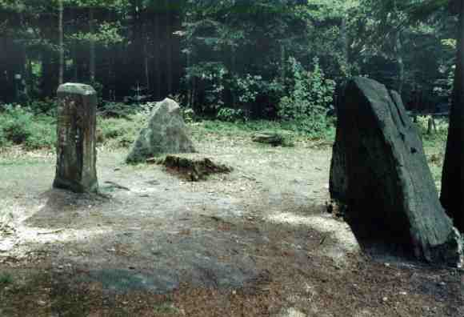
J’avais d’abord cherché à enfouir mon trésor en une terre n’appartenant à personne, afin que toi, découvreur mon ami, tu n’aies aucun compte à rendre à des autorités. Pour cela, j’avais déterminé le point exact où se rejoignent les terres de Marmoutier, Dabo et Phalsbourg. Ce n’était pas une bonne idée : qui sait si ce point quelconque, aujourd’hui perdu dans la végétation, ne serait pas demain matérialisé par des bornes, auprès desquelles des ignorants viendraient creuser sans réfléchir ?
Clin d’œil aux célèbres « Bornes Saint-Martin » de Dabo, qui éliminait explicitement ce site « tentant » pour les chasseurs trop pressés.
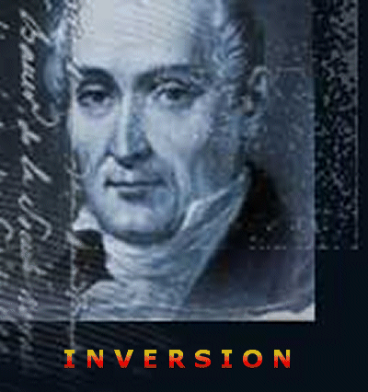
C’est donc ailleurs que ce que tu cherches t’attend. Ici, prends simplement connaissance de ta dernière épreuve :
Le personnage à identifier est Nicéphore Niepce (1765-1833), inventeur de la photographie (il parvint à obtenir des épreuves négatives sur du papier enduit de chlorure d’argent). La « dernière épreuve » est placée sous son patronage : plusieurs résultats sont protégés par un « surcodage » reposant sur une inversion.
Un homme, pantalon d’Arlequin, gilet jaune, chemise blanche, est debout devant la fenêtre. Son bras gauche tient un violon, mais sa main droite ne tient pas l’archet, posé sur la table, mais une plume. L’écrin du violon est posé ouvert sur la chaise et contient une partition. Au dos, on observe, entre autres, une cheminée et un lit.
La description correspond à une image associée à de la musique. Les termes « au dos » aident à comprendre qu’on recherche une pochette de disque, et non, comme on pourrait d’abord le supposer, une gravure romantique…
L’Arlequin est un des symboles utilisés par le groupe de rock progressif Marillion. La pochette décrite en détail est celle de leur album « Script for a jester’s tear ».
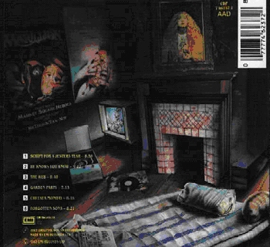
10 124 3 21 935 5 53 27 124 36 2 28 11 16 203 371 44 252 34 7 240 38 935 228 19 166 15 384 24 53 1 935 489 20 166 9
Il faut compter les lettres dans le texte du morceau « Script for a jester’s tear » qui donne son nom à l’album.
So here I am once more  In the playground of the broken hearts  One more experience, one more entry in a diary, self-penned  Yet another emotional suicide  Overdosed on sentiment and pride  Too late to say I love you  Too late to restage the play  Abandoning the relics in my playground of yesterday  I'm losing on the swings  I'm losing on the roundabouts  I'm losing on the swings  I'm losing on the roundabouts  Too much, too soon, too far to go, too late to play  The game is over, the game is over  So here I am once more  In the playground of the broken hearts  I'm losing on the swings  I'm losing on the roundabouts  The game is over  Yet another emotional suicide  Overdosed on sentiment and pride  I'm losing on the swings  I'm losing on the roundabouts, roundabouts, the game is over  Too late to say I love you  Too late to restage the play  The game is over  I act the role in classic style  Of a martyr carved with twisted smile  To bleed the lyric for this song  To write the rites to right my wrongs  An epitaph to a broken dream  To exercise this silent scream  A scream that's born from sorrow | I never did write that lovesong  The words just never seemed to flow  Now sad in reflection did I gaze through perfection  And examine the shadows on the other side of morning  And examine the shadows on the other side of morning  Promised wedding now a wake  Promised wedding now a wake, awake  The fool escaped from paradise  Will look over his shoulder and cry  Sit and chew on daffodils and struggle to answer "Why?"  As you grow up and leave the playground  Where you kissed your prince and found your frog  Remember the jester that showed you tears, the script for tears  So I'll hold our peace forever when you wear your bridal gown  In the silence of my shame the mute that sang the sirens' song  Has gone solo in the game  I've gone solo in the game, but the game is over  Can you still say you love me  Can you still say you love me  Can you still say that you love me  Do you love me  Do you love me  Do you love me  Do you love me, the jester's tear  Can you still say you love me  Can you still say you love me  Can you still say that you love me?  The jester's tear, the jester's tear  Do you love me
On obtient la série suivante :
OVHHZRMGVHORNRGVHWFILBZFNVOVLMSZVTVM
Aidés par Nicéphore Niepce, on doit alors achever le décodage par un procédé d’inversion. On l’obtient aisément par inversion de l’ordre alphabétique :
A donne Z
B donne Y
etc…
On obtient :
LES SAINTES LIMITES DU ROYAUME LEON HAEGEN
On doit retenir deux constructions de même nature (« saintes »), aisément repérables sur la carte :
- la chapelle Saint-Léon à Dabo
- l’église de la commune de Haegen
Il est aisé de comprendre, en observant l’inclinaison à 45° du trait DABO–HAEGEN, que cette diagonale permet de définir un carré sur la carte au 25000e. L’allusion au « royaume », ainsi que le décodage élémentaire du cryptogramme suivant, invite à y construire un échiquier, Dabo étant situé en bas à gauche (case A1) et Haegen en haut à droite (case H8).
Il te faudra alors éliminer l’ennemi.
2 – 182A – 46A – 2B – 65C – 204E
14 – 204H – 185H – 207H – 1G – 4G – 7F – 38F
Il faut d’abord inverser, en transformant les chiffres en lettres et les lettres en chiffres :
B – Rb1 – Df1 – b2 – Fe3 – Td5
N – Td8 – Re8 – Tg8 – a7 – d7 – g6 – Ch6
On obtient alors la partie suivante, que l’on est invité à terminer en mettant mat le roi noir (« éliminer l’ennemi ») :
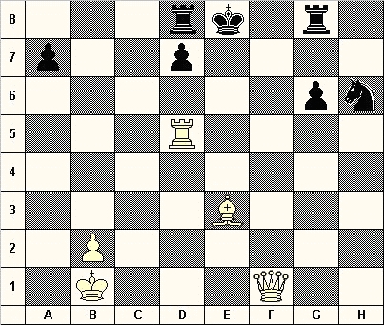
Les blancs font mat en un coup en jouant Te5.
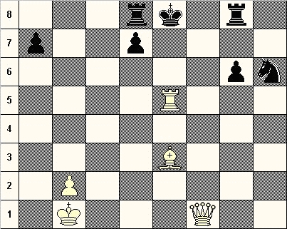
Du maître, hiérarchise, puis retiens la demeure et son nom.
26 18 22 23 21 17 3 5 9 6 21 3 12 15 9 21 3 4
Le maître est le roi blanc, resté maître du terrain par l’élimination du roi noir. On écrit le nom des 5 pièces blanches présentes sur le plateau de jeu en les classant dans l’ordre de valeur classique :
ROI DAME TOUR FOU PION.
Dans la case E5 de l’échiquier tracé sur la carte, on remarque le CHATEAU (demeure) d’OCHSENSTEIN (son nom), symbolisé ici par la tour blanche (comme la tour Guinette d’Etampes en E3).
On décrypte de la façon suivante :
ligne 1 | R | O | I | D | A | M | E | T | O | U | R | F | O | U | P | I | O | N
valeur | 18 | 15 | 9 | 4 | 1 | 13 | 5 | 20 | 15 | 21 | 18 | 6 | 15 | 21 | 16 | 9 | 15 | 14
ligne 2 | C | H | A | T | E | A | U | O | C | H | S | E | N | S | T | E | I | N
valeur | 3 | 8 | 1 | 20 | 5 | 1 | 21 | 15 | 3 | 8 | 19 | 5 | 14 | 19 | 20 | 5 | 9 | 14
crypto | 26 | 18 | 22 | 23 | 21 | 17 | 3 | 5 | 9 | 6 | 21 | 3 | 12 | 15 | 9 | 21 | 3 | 4
1 + 2 + crypto | 47 | 41 | 32 | 47 | 27 | 31 | 29 | 40 | 27 | 35 | 58 | 14 | 41 | 55 | 45 | 35 | 27 | 32
modulo 26 | 21 | 15 | 6 | 21 | 1 | 5 | 3 | 14 | 1 | 9 | 6 | 14 | 15 | 3 | 19 | 9 | 1 | 6
décodage | U | O | F | U | A | E | C | N | A | I | F | N | O | C | S | I | A | F
Soit, en inversant de droite à gauche :
FAIS CONFIANCE AU FOU
Annoncé par le « bouffon » (jester) de Marillion, c’est donc le fou blanc (le seul fou du jeu), qui doit retenir notre attention. Il se trouve sur la case e3.
Nous nous rapprochons du trésor, mais il reste encore un ultime cryptogramme à décoder, qui exige d’aller collecter des éléments dans les solutions et décryptages des énigmes précédentes.
Conservant l’ensemble, tu ajouteras l’alité, le musicien du théâtre, l'action qui mène au séminaire, la ville liée au choix, les limites et leur nature, le prénom de l'inventeur et le code.
« L’ensemble » est l’ensemble des 3 lignes en clair apparaissant dans la résolution du cryptogramme précédent :
ROI DAME TOUR FOU PION
CHATEAU OCHSENSTEIN
FAIS CONFIANCE AU FOU
On y ajoute : SAMSON (l’alité), MOZART (le musicien du théâtre), L’INVERSION DU SECOND (l’action qui mène au séminaire), TRIER (la ville liée au choix), LEON HAEGEN (les limites), SAINTES (leur nature), NICEPHORE (le prénom de l’inventeur), ALBION (le code).
Si tu n'as rien oublié, la racine sera proche de la zone.
Le nombre ONZE est l’anagramme du mot ZONE.
11 au carré donne 121, qui est le nombre total de caractères à recueillir. Cette indication permet de confirmer le résultat de la collecte des éléments et d’arbitrer les éventuelles hésitations. (On remarque que dans tous les cas, les termes à retenir sont des noms propres évidents, ou des extraits textuels des décryptages.)
Le poissonnier t’aidera à y mettre de l’ordre.
On range les mots obtenus dans… l’ordralphabétix, célèbre poissonnier gaulois. Ce qui fixe la base de décryptage :
ALBIONAUCHATEAUCONFIANCEDAMEDUFAISFOUFOUHAEGENINVERSIONLLEON
MOZARTNICEPHOREOCHSENSTEINPIONROISAINTESSAMSONSECONDTOURTRIER
Le sculpteur rendra le tout compréhensible.
Le sculpteur, PHIDIAS, va servir de clef de décryptage.
On repère dans la base les premières occurrences des lettres de son nom :
ALBIONAUCHATEAUCONFIANCEDAMEDUFAISFOUFOUHAEGENINVERSIONLLEON
MOZARTNICEPHOREOCHSENSTEINPIONROISAINTESSAMSONSECONDTOURTRIER
Pour décoder, on prend les lettres de PHIDIAS à tour de rôle et on compte, à partir d’elles, le nombre de lettres indiqué, pour extraire les lettres cibles.
38 16 48 25 75 114 78 31 91 103 71 90 24 81 6 82 109 50 25 107 22 31 77 115 95 117 117 74 44 87 95 78 71 106 81 20 110 46 92 111 110 53 48 60 108 95 107 116 87 37 85 114 -22 87 119 74 46 111 85 84 74 79 82
P | H | I | D | I | A | S
38 | 16 | 48 | 25 | 75 | 114 | 78
C | A | S | E | S | U | D
31 | 91 | 103 | 71 | 90 | 24 | 81
A | S | S | I | S | D | U
6 | 82 | 109 | 50 | 25 | 107 | 22
C | O | T | E | D | E | L
31 | 77 | 115 | 95 | 117 | 117 | 74
A | P | I | E | R | R | E
44 | 87 | 95 | 78 | 71 | 106 | 81
U | N | E | M | E | S | U
20 | 110 | 46 | 92 | 111 | 110 | 53
R | E | E | T | U | N | P
48 | 60 | 108 | 95 | 107 | 116 | 87
I | E | D | E | N | T | R
37 | 85 | 114 | -22 | 87 | 119 | 74
E | A | R | B | R | E | E
46 | 111 | 85 | 84 | 74 | 79 | 82
T | R | O | C | H | E | R
CASE SUD ASSIS DU COTE DE LA PIERRE UNE MESURE ET UN PIED ENTRE ARBRE ET ROCHER
Le fou, à qui nous devons faire confiance, est en case e3.
Il faut donc examiner le contenu de la case immédiatement au sud, soit e2. Le point le plus remarquable de cette case est bien une pierre, le menhir du Sattelfels.
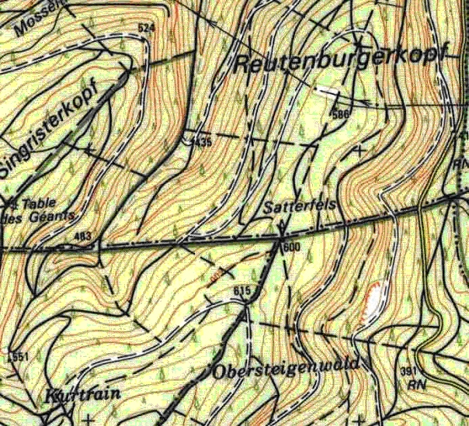
A titre de clin d’œil, on peut remarquer que cette pierre est située à proximité immédiate du point délimitant les communes de Dabo (Moselle), Reinhardsmunster (Bas-Rhin) et Wangenbourg-Engenthal (Bas-Rhin), ce qui renvoie à l’insistance, au début de l’énigme, sur la position des bornes Saint-Martin en limite de trois domaines, et sur le passage dans cette forêt de la limite entre Alsace et Lorraine.
Ce menhir en forme de selle est bien connu dans la région.
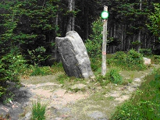
Près du menhir, il y a un banc, où il faut s’asseoir, comme l’indique le premier mot du message final :
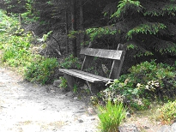
Reste à trouver l’arbre, ce qui n’est guère difficile. Lorsqu’on est assis sur le banc du côté le plus près de la pierre, on voit ceci :
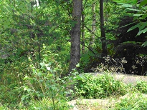
En partant du banc, on avance dans cette direction, sur une mesure (perche ordinaire de 20 pieds = 6,496 m) et un pied de 32,48 cm, soit environ 6,80 m.
Cette distance permet d’arriver exactement « entre arbre et rocher » :
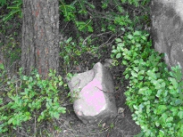
Sous la petite pierre, la contremarque !! (au moment de son enfouissement...)
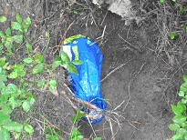
...et lors de sa découverte (Photo prise par SOLaL):
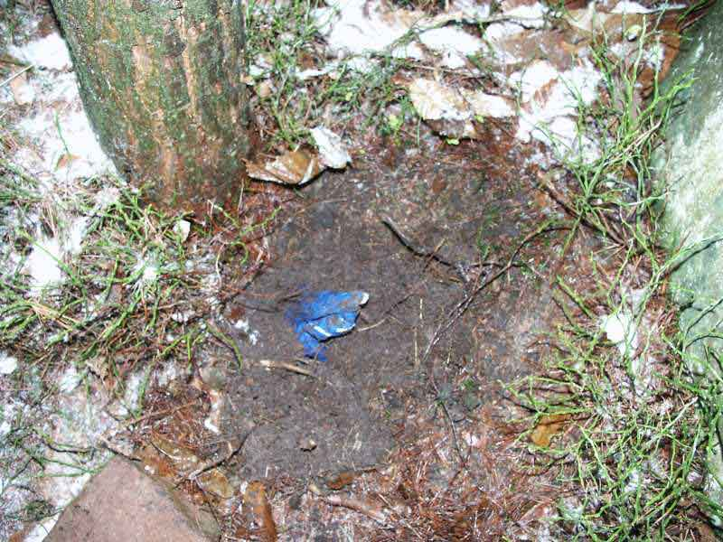

Indications supplémentaires délivrées au cours de la chasse
Les indications supplémentaires ne sont nullement indispensables pour résoudre la chasse, n’apportant aucun élément qui ne soit déjà donné ou suggéré par les énigmes.
IS1 (27/07/2003) :
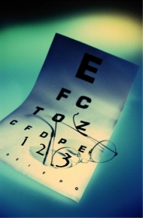
Cette IS incite les chasseurs qui, dans l’énigme 2, n’auraient pas regardé assez attentivement le visuel, à chausser leurs lunettes pour lire l’inscription marginale et partir à la recherche de la comptine « 1,2,3… ».

IS2 (05/09/2003) :
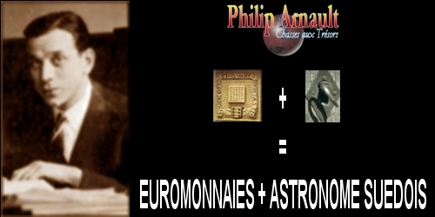
Un des astronomes suédois les plus célèbres est CELSIUS. En retirant des lettres EUROMONNAIESCELSIUS les lettres de « caisson mouluré » (définition de la pierre donnée dans les énigmes), il reste celles formant le sigle INSEE.
La photographie de gauche est celle de Francis-Louis Closon, premier directeur de l’Institut National des Statistiques et des Etudes Economiques, fondé en 1946. L’INSEE affecte à chaque commune française un code qui lui est propre.
Cette IS sert à attirer l’attention sur les codes INSEE, souvent utilisés dans cette chasse, et jouant notamment un rôle-clé dans l’énigme 2.

IS3 (25/12/2003) :
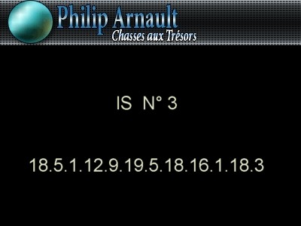
Cette IS concerne l’énigme 6, et peut être exploitée avec plus ou moins de profit selon le degré d’analyse.
Tout d’abord, elle suggère que les nombres du cryptogramme sont à transformer en lettres suivant la méthode élémentaire A=1, B=2 etc. En effet, cette méthode, appliquée à l’IS donne un résultat intelligible :
REALISER PARC
Ce résultat incite à ranger les 36 nombres du cryptogramme en un carré 6 x 6.
Mais ces termes ne sont pas très naturels, et incitent à rechercher une anagramme. (La méthode anagrammatique est par ailleurs utile dans cette énigme pour transformer MASONS et DOVELE.)
L’anagramme la plus parlante est CARRÉ SPIRALE, ce qui indique de « dérouler en spirale » le carré 6 x 6 obtenu.

